Министерство науки и высшего образования Российской Федерации

**Муромский институт**

федерального государственного бюджетного образовательного учреждения

высшего образования

**«Владимирский государственный университет**

**имени Александра Григорьевича и Николая Григорьевича Столетовых»**

**(МИВлГУ)**

Факультет ИТ

Кафедра ИС

*ЛАБОРАТОРНАЯ*

*РАБОТА №3*

по Интеллектуальные системы и технологии

Тема Программная реализация результатов машинного обучения

Руководитель

Варламов А.Д.

(фамилия, инициалы)

(подпись) (дата)

Студент ИС-117

(группа)

Минеев Р.Р.

(фамилия, инициалы)

(подпись) (дата)

Муром 2021

**Лабораторная работа №3.**

*Тема:* Программная реализация результатов машинного обучения.

*Цель работы:* Изучить особенности применения нейросетевых систем для решения задач экспертного выбора; научиться формализовать результаты обучения нейронной сети и внедрять их в программный код.

*Задание на работу:*

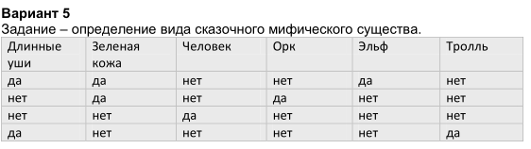

* Определить веса нейронной сети
* Реализовать программу для расчёта ответа, основанного на этих весах

Результат работы:

Загрузка датасета в Deductor Studio:

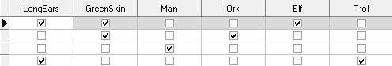

Расчёт весов и порогов:

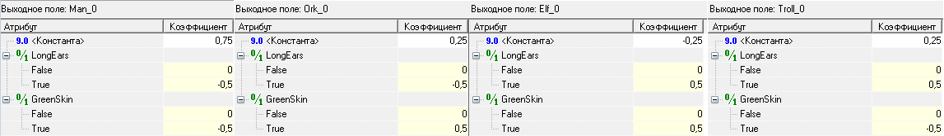

Программная реализация алгоритма, основанного на посчитанных весах:

def compute():

features = []

for checkbox in checkboxes:

features.append(int(checkbox['var'].get()))

y_man = features[0] * -0.5 + features[1] * -0.5 + 0.75

y_ork = features[0] * -0.5 + features[1] * 0.5 + 0.25

y_elf = features[0] * 0.5 + features[1] * 0.5 - 0.25

y_troll = features[0] * 0.5 + features[1] * -0.5 + 0.25

index, _ = max(enumerate([y_man, y_ork, y_elf, y_troll]), key=lambda item: item[-1])

label['text'] = classes[index]

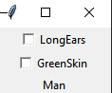

Вывод: В данной лабораторной работе были сформализованы результаты обучения неросетей и внедрены в программный код.